
PLANTILLA PARA AUTORES 2026

1.- Información de primera página

Título en español
(Extensión sugerida de 100 caracteres con espacios)

Resumen
(Extensión máxima de 500 caracteres con espacios)

Palabras clave
(5 palabras escritas en minúsculas y separadas por comas)

Título en inglés
(Extensión sugerida de 100 caracteres con espacios)

Abstract
(Resumen en inglés con extensión máximo de 500 caracteres con espacios)

Keywords:
(5 palabras clave en inglés, escritas en minúsculas y separadas por comas)

Perfil del autor/a
(Perfil profesional de extensión máxima de 60 palabras. Seguir el formato que se presenta a continuación)

Nombre Apellido, actividad profesional principal. Lugar actual de trabajo o estudios y cargo que desempeña. Afiliación a instituciones, proyectos o colectivos que considere relevantes.
Correo electrónico (optar por correo institucional si posee uno): ejemplopost(s)@usfq.edu.ec

- Títulos académicos enlistados con el siguiente formato:
Grado académico obtenido, nombre de la universidad o institución que otorga el título, país al que pertenece la institución.

Ejemplo: Mijail Mitrovic, crítico de arte. Profesor en la Facultad de Arte y Diseño de la Pontificia Universidad Católica del Perú. Correo electrónico:m.mitrovic@pucp.edu.pe

- Doctor en Antropología por la Pontificia Universidad Católica del Perú.

Código ORCID del autor/a
(Cada autor/a debe tener una cuenta creada en https://orcid.org/ e incluir su código ORCID en el envío)

2.- Formatos dentro del texto

Citas dentro del texto
post(s) se rige bajo las normas del formato APA (7.ª edición). Las citas dentro del texto deben cumplir con el sistema autor-fecha, incluyendo el apellido y el año (López, 2018). Para citas textuales se añade el número de página (López, 2018, p. 15).

Ejemplo de citas dentro del texto:

Por esto es que las prácticas estético-materiales indígenas también implican la comprensión de perspectivas territoriales y comunales que usualmente son omitidas por el mundo del arte; «en estas ontologías, los territorios son espacios-tiempos vitales de interrelación con el mundo natural» (Escobar, 2014, p. 59).

Citas largas
Las citas largas, de 40 o más palabras, se incluyen sin comillas y con sangría izquierda de 1.27 cm (media pulgada). El punto final se coloca antes de los datos del autor.

El aura hace que el objeto artístico corte con la homogeneidad y se vuelva único, lo cual no
se consigue al reproducir mecánica y artificialmente las obras:

La extracción del objeto fuera de su cobertura, la demolición del aura, es la rúbrica de una
percepción cuyo «sentido para lo homogéneo en el mundo» ha crecido tanto, que la
vuelve capaz, gracias a la reproducción, de encontrar lo homogéneo incluso en aquello
que es único. Así es como se manifiesta en el campo de lo visible aquello que en el
campo de la teoría se presenta como un incremento en la importancia de la estadística. La
orientación de la realidad hacia las masas y de las masas hacia ella es un proceso de
alcances ilimitados lo mismo para el pensar que para el mirar. (Benjamin, 2003, p. 48)

Pies de fotos, gráficos o cuadros
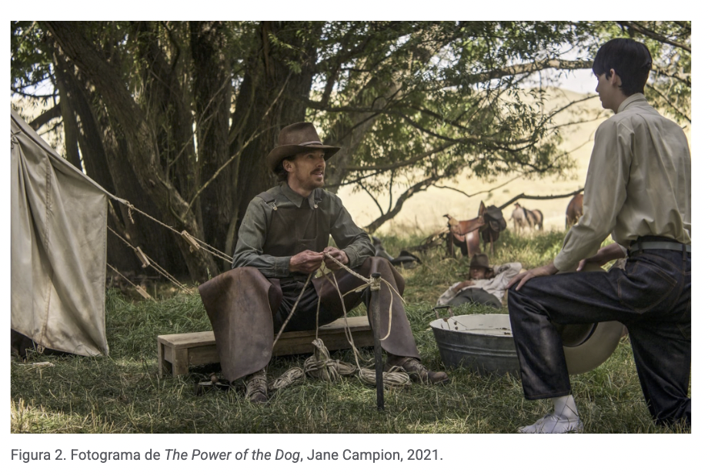
Cada una de las imágenes o cuadros incluidos en el texto debe estar correctamente identificado con el sistema uniforme de post(s): número de figura, nombre de la obra, cuadro o descripción de la imagen, autor/a o propietario de la imagen, año de creación. Ejemplo:

Cada figura debe ser nombrada dentro del texto, incluyendo el número de figura entre paréntesis (Figura 1) junto a la mención que haga referencia.

3. Lista de referencias
post(s) se rige bajo las normas del formato APA (7.ª edición). La lista de referencias, incluida al final del ensayo, debe seguir los sistemas aplicados a cada caso. La estructura básica es: Apellido, Nombre. (Año). Título en cursiva. Editorial/Fuente. Toda fuente citada debe estar enlistada.

Ejemplo:

Butler, Judith. (1998). Actos performativos y constitución del género: un ensayo sobre
fenomenología y teoría feminista. Debate feminista.

4. Consideraciones generales

Sobre financiamiento
Todo ensayo que cuente con financiamiento externo de instituciones académicas, fondos públicos o privados o cualquier otra fuente de recursos debe incluir esta información al inicio del ensayo.

Ejemplo:
Este proyecto fue financiado por el Mellon Artist and Practitioner Fellowship
del Yale Center for the Study of Race, Indigeneity, and Transnational Migration.

Sobre las imágenes
Todas las imágenes incluidas en el ensayo deben ser enviadas a través del sistema OJS como archivos independientes en formato png o jpg en su máxima calidad (300 dpi mínimo, 600 dpi recomendado). .

Cualquier duda sobre formatos puede ser enviada a posts@usfq.edu.ec

